№ в избир.  списке | ФАМИЛИЯ ИМЯ ОТЧЕСТВО | Телефон | эл. почта скайп | Место работы | Дата и Место рождения | Адрес
 | КИРГИЗСКИЙ
22 | САГИМБАЕВА ДИНАРА ЗАРЛЫКОВНА  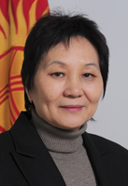 | +996 (312) 62-26-80  Факс: +996 (312) 66-07-17 | med.kg  minzdrav@minzdrav.bishkek.gov.kg | Министр здравоохранения КР |  | Киргизия, Бишкек, ул. Московская, 148
23 | КУРМАНОВ ЗАЙНИДИН КАРПЕКОВИЧ  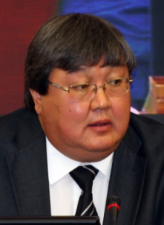 | Телефон: (996-312) 66-25-67, 43-11-69  (996-312) 43-12-11  (996-312) 66-25-67, 43-11-69  Факс: (996-312) 43-11-69, 43-11-71  (996-312) 43-11-69, 43-11-71 | krsu@krsu.edu.kg  abit@krsu.edu.kg krsu@krsu.edu.kg | Профессор КРСУ | 3 июня 1955  Бишкек | 720000, г. Бишкек, ул. Киевская, 44
24 | САДЫКОВ КАНАТ ЖАЛИЛОВИЧ  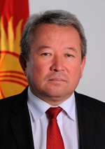 | +(996 312) 66 24 42  +(996 312) 62 05 19 | http://edu.gov.kg/ru/obratnaja-svjaz/otpravit-pismo.html?view=send&layout=default1  minedukg@gmail.com | Министр образования и науки КР | 16 февраля 1961  г. Нарын Нарынская область | Кыргызская Республика 720040 г. Бишкек, ул. Тыныстанова 257
25 | АБДЫЛДАЕВ ЭРЛАН БЕКЕШОВИЧ  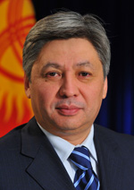 | Тел.: (+996-312) 62-05-45 - приемная  (+996-312) 62-65-59 - Пресс-служба  (+996-312) 62-67-58 -  Факс: (+996-312) 66-05-01 | gendep@mfa.gov.kg  pressslujba@gmail.com | Министр иностранных дел КР | 21 июля 1966 Алма-Ата | 720040, г . Бишкек, бульвар Эркиндик, 57

